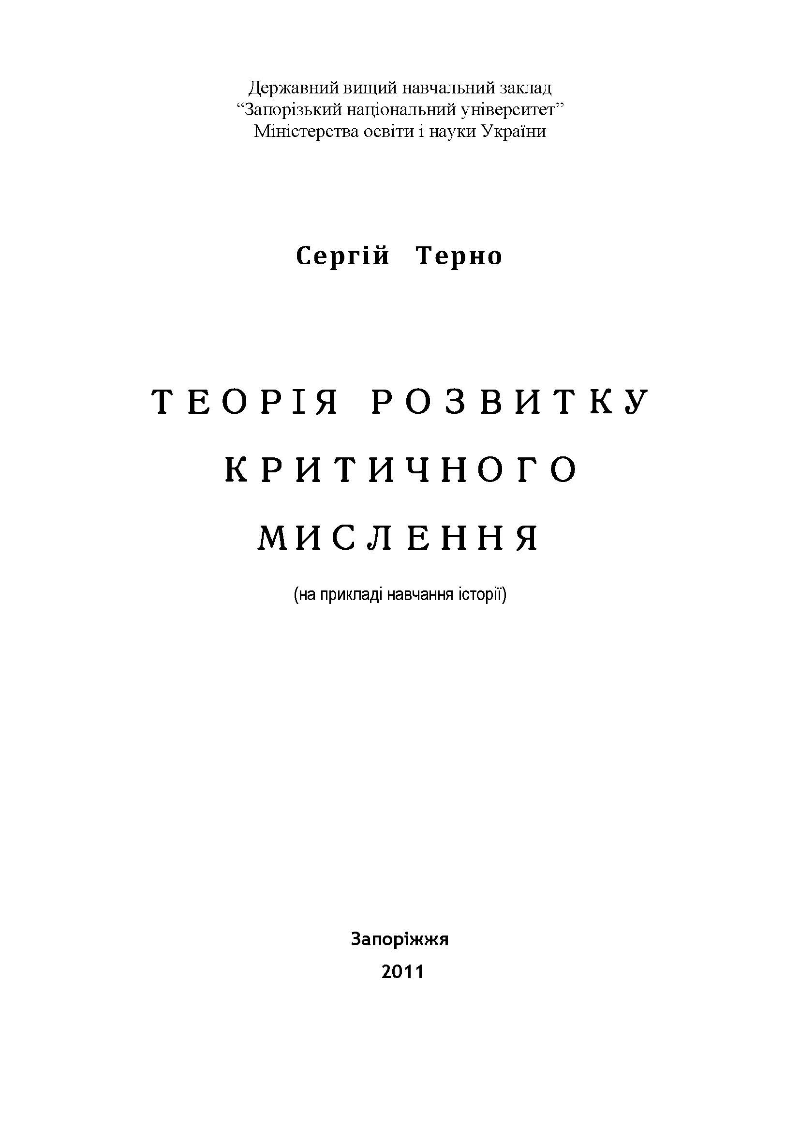 | Посібник для вчителя "Теорія розвитку критичного мислення (на прикладі навчання історії)"  (гриф Міністерства освіти і науки, молоді та спорту України)  Режим доступу до праці:  http://sites.znu.edu.ua/interactiv.edu.lab/125.ukr.html

- Короткий опис розробки
Представлено теорію розвитку критичного мислення, в основі якої покладений ідеалізований об’єкт — модель критичного мислення. Відповідно до системного підходу в спроектованій моделі відображені властивості, склад, функція та генезис критичного розмірковування. Сформульовано методичні рекомендації для вчителів з розвитку критичного мислення учнів. Запропонована система роботи сприятиме активізації пізнавальної діяльності школярів та забезпечить ефективну роботу вчителя з розвитку критичного мислення учнів.
2. Спеціальність, для якої призначено розробку
Для викладачів, науковців, методистів, студентів, усіх, хто цікавиться проблемами суспільствознавчої освіти.
- Науковий та соціальний ефекти

Незважаючи на те, що ідея навчання критичного мислення є сьогодні дуже популярною, мусимо визнати відсутність цілісної теорії, яка б забезпечувала поступальність у роботі з розвитку критичного мислення школярів. Саме на заповнення цієї лакуни спрямована розвідка — розроблення теорії розвитку критичного мислення у процесі навчання. Адже без надійної теорії важко, а інколи неможливо розв’язати практичні завдання: створити дієву методику та запровадити її в навчально-виховний процес. Для практичного вирішення складних проблем сучасної історичної освіти необхідна плідна теорія. У загальних рисах шлях пізнання можна окреслити так: спостереження → гіпотеза для пояснення спостереження → експеримент з перевірки гіпотези → розроблення теорії (якщо гіпотеза підтверджується) → перевірка наслідків, що випливають з теорії. Теорія та експеримент як два найважливіші методи пізнання знаходяться в діалектичній єдності, порушення якої призводить до того, що теорія стає безпредметною схемою, а досвід – сліпим.

- Сфера використання

Розраховано на науковців, фахівців вищої школи, студентів, аспірантів, докторантів вищих навчальних закладів, громадських діячів, а також усіх, хто цікавиться проблемами суспільствознавчої освіти.

- Автор
Терно Сергій Олександрович, канд. пед. наук, доцент, завідувач лабораторії інтерактивних технологій навчання гуманітарних дисциплін ЗНУ; e-mail: terno@znu.edu.ua

